**PLANEACION ESTRATEGICA**

La planeación estratégica es el proceso de gestión que permite a las organizaciones definir y establecer los objetivos que se pretende lograr, así como las actividades que se llevarán a cabo para alcanzarlos. Esto teniendo como premisa una mejor toma de decisiones y la intención de aportar un rumbo a la empresa.

En esencia, es un mapa que guía a la empresa hacia el futuro deseado.

Es fundamental que este proceso inicie con un análisis objetivo y realista del escenario actual de la empresa pero siempre con miras hacia el futuro de manera ambiciosa, presentando retos y crecimiento y buscando cumplir con la misión para la cual fue creada la empresa y a su vez avanzar en el camino hacia la visión establecida.

#### **IMPORTANCIA DE LA PLATAFORMA ESTRATEGICA**

La plataforma estratégica es de vital importancia para cualquier tipo de organización, pues le ayuda a identificar ciertos aspectos que influyen en su ciclo de vida, como podrían ser los siguientes: la razón por la cual ha sido creada, qué producto y/o servicio ofrece, cuáles son sus puntos fuertes y débiles tanto interna como externamente, qué actividades realiza mejor, cuáles otras podría cambiar, cómo se adaptaría a los cambios del entorno, qué funciona y qué está fallando, cuál es su objetivo principal, entre muchos otros. De igual modo, la implementación de la plataforma estratégica, permite que tanto los miembros de la organización, como los clientes, proveedores, y cada una de las personas que se involucren con ésta, sientan identidad y pertenencia con la organización, logrando así una visión compartida a futuro, por medio de la implementación de estrategias estructuradas y eficaces, que le permitan alcanzar los logros propuestos, para satisfacción del personal de la empresa y de los clientes.

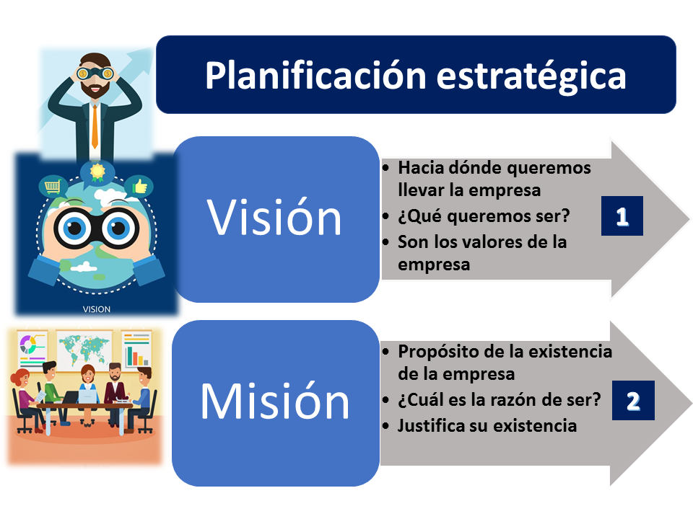

**Los 4 principales componentes de la planeación estratégica.**

La planificación estratégica es el proceso de determinar cómo una organización puede hacer el mejor uso posible de sus recursos (fuerza de trabajo, capital, clientes, etc.) en el futuro. Mediante la planificación estratégica se define la estrategia o dirección, estableciendo las posibles vías mediante las cuales se puedan seguir cursos de acción particulares, a partir de la situación actual.

La planificación suele hacerse en base alguna(s) de estas preguntas:

1) “qué hacemos”, 2) “para quién lo hacemos” y 3) “como sobresalimos”.

**COMPONENTES DE LA PLANEACION ESTRATEGICA**

**1. Visión.**

Delinea lo que la organización quiere ser, a largo plazo. Suele ser emocional e inspirador.

**2. Misión.**

Define el propósito fundamental de la organización, describiendo por qué existe y qué hace para lograr su visión.

**3. Valores.**

Creencias que son compartidas por todos los involucrados en la organización. Definen la cultura y las prioridades, estableciendo las bases para la toma de decisiones.

**4. Estrategias.**

El mapa donde se marca el camino a seguir para llegar a la visión. Es una mezcla de objetivos y medios para lograrlos

**PASOS PARA ELABORAR UNA PLATAFORMA ESTRATÉGICA**

#### **1) Analicen y definan los entornos.**

Es decir, definir los entornos políticos, económicos, socioculturales y tecnológicos (PEST) que componen el estudio del entorno externo de la compañía. Identificando amenazas y oportunidades. Dirijan la planificación hacia objetivos claros y definan las metas con solemnidad.

#### **2) Realicen y analicen un diagnóstico de los escenarios internos de la compañía.**

Determinen las fortalezas y debilidades. Éste paso se conoce como DOFA (Debilidades, Oportunidades, Fortalezas y Amenazas). Deben ser capaces de reconocer los puntos positivos y negativos de la planificación previa (de haberla tenido) para saber cómo podemos enfocar la nueva; en caso de no tener una anterior, no deben preocuparse.

#### **3) Definan la filosofía de la empresa.**

Va directamente relacionado con los puntos de misión y visión. Tomen especial consideración a este paso y al número 2, ya que, definirán el rumbo del funcionamiento de la compañía.

#### **4) Definan la misión de la compañía, su propósito y razón de ser.**

Determinen qué espera el cliente de la empresa utilizando la técnica del brainstorm o lluvia de ideas es un método para generar ideas creativas en grupo o individualmente, enfocándose en la cantidad sobre la calidad inicial y evitando la crítica para fomentar un ambiente libre de juicios

#### **5) Determinen la visión de la compañía.**

Visualicen como desean que se encuentre la empresa a futuro. No tiene por qué ser estrictamente un escenario objetivo, sino más bien una realidad al margen de la expectativa. La visión debe complacer a cada miembro del equipo, por lo que se debe trabajar con sumo cuidado. A su vez, la visión debe estar: manifestada por líderes, estar compartida por el equipo completo, debe ser trabajada amplia y detalladamente, debe ser alentadora y positiva para animar al equipo y fomentar el esfuerzo.

#### **6) Establezcan objetivos estratégicos.**

Como lo mencionamos anteriormente, se debe tomar en consideración bajo qué términos se toman las decisiones. Los resultados que se desean lograr deben ser alcanzables, cuantificables en un lapso de tiempo determinado y ponderables, de esta manera se logrará alcanzar los objetivos.

#### **7) Definan estrategias o alternativas para conseguir la misión y los objetivos.**

Deben definir el uso que se le dará a los recursos. Para crear esta estrategia es preciso utilizar la metodología DOFA.

#### **8) Definan las políticas de la empresa.**

Las pautas que ayudarán al momento de tomar decisiones, deben seguir un estricto cumplimiento y no deben estar sujetas a interpretación.

#### **9) Establezcan un plan completo.**

Debe contener acciones, los tiempos necesarios para implementar las estrategias y ver si generan resultados, responsabilidades, etc. Deben realizar la planificación a corto, mediano y largo plazo; además de indicadores para conocer si las estrategias que se están siguiendo están arrojando los resultados que esperamos o debemos redireccionar.

#### **10) Formular un presupuesto.**

Es vital para la empresa que se formule un plan en términos financieros. El presupuesto indicará el número de objetivos que se deben lograr contrapuestos a los recursos asignados para hacerlo

**TALLER PLANEACION ESTRATEGICA**

1. En qué consiste la Planeación estratégica?
2. Para qué crees que se plantea?
3. Defina de su empresa: La razón

Qué producto ofrece?

Cuáles son sus puntos fuertes?

Cuáles son sus puntos débiles

1. Qué se plantea en la visión?
2. Qué plantea la misión?
3. Defina de su empresa; Fuerza de trabajo

Capital

Clientes

1. Responda de su empresa: Qué hace?

Para quién lo hace?

Cómo sobresale su empresa?

1. Defina: Visión, Misión, Valores, estrategias
2. Elabore un cuadro donde se contengan los pasos para una plataforma estratégica